|

DESCRIPCIONES MÍNIMAS DE LOS PRODUCTOS
DE LA PARTIDA 42.02
CODIGO: INTA-IT.
VERSION: 1
VIGENCIA: 00/00/2010
PAGINA: 1/17

I. OBJETIVO
Establecer las pautas para una correcta descripción de la mercancía y determinación del Valor en Aduana en la importación de manufacturas clasificadas en la partida 42.02.

II. ALCANCE
Está dirigido al personal de la Superintendencia Nacional de Administración Tributaria – SUNAT y a los operadores del comercio exterior que intervienen en los regímenes de Importación para el Consumo, Admisión Temporal para Perfeccionamiento Activo y Admisión temporal para reexportación en el mismo estado.

III. REFERENCIA
Instructivo de Trabajo de la Declaración Única de Aduanas (DUA), INTA-IT.00.04.
IV. VIGENCIA
El presente instructivo entrará en vigencia a los quince (15) días calendarios contados a partir del día siguiente de su publicación.

V. NORMAS GENERALES
1. El presente instructivo es de aplicación obligatoria en los regímenes de Importación para el Consumo y Admisión Temporal para Perfeccionamiento Activo y Admisión Temporal para Reexportación en el mismo estado, cuando se hayan destinado mercancías que se clasifican en la partida del sistema armonizado: 42.02. y su incumplimiento conllevará a la aplicación de las sanciones establecidas en la Ley General de Aduanas.
2. Para el presente instructivo se deben considerar, conceptos generales y terminologías contenidas en los anexos del mismo.
3. Es importante indicar que la clasificación arancelaria que se consigna en el presente instructivo, es referencial, ya que la clasificación arancelaria se basa en las características propias o especificas de cada mercancía que se presenta a despacho.
VI. DESCRIPCION E INSTRUCCIONES:
El importador debe consignar la información que corresponde a la descripción en las siguientes casillas del ejemplar B de la DUA:
5.11 Unidad comercial: Se indica la unidad comercial de los productos únicamente en unidades (U), docenas de unidades (12U), conjunto de unidades de diferentes tamaños, surtidos, juegos (SET).
5.12 Nombre del producto: Se indica el nombre con el cual se conoce comúnmente a la mercancía que se presenta a despacho según la Tabla Nº1 del presente instructivo.
5.13 Marca comercial del producto: Se indica la marca del producto, la cual constituye cualquier signo que sea apto para distinguir productos en el mercado. La marca es la denominación que otorga el fabricante, el vendedor o el importador al producto para distinguirlo de los productos de otra persona.
5.14 Modelo: Se indica la denominación que se da a las mercancías según sus características específicas.
Corresponde al nombre o código representado por caracteres numéricos o alfanuméricos (letras y números), los cuales identifican a un determinado producto haciéndolo distinto de otros.

5.15 Características: Se indican en las cuatro filas que contiene esta casilla los siguientes datos:

- Primera fila : se declara el tipo de material que cubre la superficie exterior y el forro del producto .

1.1 Tipo de material que cubre la superficie exterior
Se indica el tipo de material que se ha utilizado en la parte exterior de la mercancía presentada a despacho que se especifica en la Tabla Nº2. Serán considerados, hasta tres tipos de materiales diferentes con sus respectivos porcentajes y la suma debe corresponder al 100%.. En los casos de existir mayor número de material considerar los de mayor participación.

1.2 Tipo de composición del forro
Se consigna la composición del forro al 100% según lo detallado en la tabla Nº3.

- Segunda Fila : se declara el tipo de acabado que tiene el producto.
Serán considerados hasta dos tipos diferentes, los más relevantes, según detalle de la Tabla Nº 4.

- Tercera Fila : se declara el nombre de los productos u objetos complementarios que acompañan o se sobreponen al producto que se va a presentar a despacho y que se conocen como accesorios y aplicaciones.
- Accesorios: Se indica el nombre según la Tabla Nº 5 y la cantidad de ellos.
- Aplicaciones: Se indica el nombre según la Tabla Nº6 y la cantidad de ellos.

- Cuarta Fila : se declara las medidas, el peso, presentaciones y uso del producto.
  - Medidas: Con respecto a las dimensiones se indicará el alto, largo y ancho (en pulgadas) para cada mercancía. En el caso de Maletas de viaje, solo se indicará el alto de cada pieza.
  - Presentación: Con respecto a las presentaciones cuando se trate de set, se indicará el número de piezas por set de mercancía (Tabla Nº7)
  - Peso: Se indica el peso neto unitario de cada mercancía y en el caso de las bolsas de mano (carteras) según modelo.
  - Uso : Se indica quien es el usuario de la manufactura según la Tabla Nº 8.

5.16 Observaciones: En esta casilla se consigna información adicional no detallada en las casillas anteriores.

Ejemplo 1

Partida Arancelaria Nº: 4202.12.10.00

Se desea registrar maletas de viaje, cuyas características son las siguientes:
“Maletas de viaje por 3 piezas, marca: Alegría, modelo: 120SV-5, material externo: 70% poliéster y 30% PVC, forro tejido sintético, acabado: teñido, Color: Negro, Medidas externas: 24”,20”,18”.

El formato impreso del ejemplar B debe considerar las descripciones, tal como se muestra a continuación:

5.11 Unidad Comercial | 5.12 Nombre Comercial | 5.13 Marca | 5.14 Modelo
Set | Maletas de viaje | Alegría | 120SV-5

5.15 Características
- Material externo: textil sintético : 70% Poliéster, 30% plástico, Composición del Forro: Tejidos sintéticos
- Acabado: teñido
- Accesorios: con 3 claves de seguridad, Aplicaciones: sin aplicaciones
- Medidas: 24”, 20”,18”, Presentación: 3 piezas, Peso unitario : XX, Usuario: Unisex
5.16 Observaciones
Ruedas de baquelitas.

Ejemplo 2

Partida Arancelaria Nº: 4202.92.00.00

Se desea registrar estuche porta cámara digital, cuyas características son las siguientes:

“Estuche porta cámara digital, marca: Moderno, modelo: LV-3, material: 100% nylon, 3 compartimientos, acolchado, Color: Negro, Medidas externas: 6.7”x4.7”x4.3””
El formato impreso del ejemplar B debe considerar las descripciones, tal como se muestra a continuación:

5.11 Unidad Comercial | 5.12 Nombre Comercial | 5.13 Marca | 5.14 Modelo
U | Estuche para cámara fotográfica. | Moderno | LV-3

5.15 Características
- Material externo: textil sintético: 100% naylon, Composición del Forro: sin forro.
- Acabado: acolchado.
- Accesorios: sin accesorios, Aplicaciones: sin aplicaciones.
- Medidas: 6.7”x4.7”x4.3”, Presentación: 1 pieza, Peso unitario: XX Usuario: Unisex

5.16 Observaciones
Cuenta con 3 compartimientos y 2 cierres.

Ejemplo 3

Partida Arancelaria Nº: 4202.21.00.00

Se desea registrar bolsa de mano, cuyas características son las siguientes:
“Bolso de mano (Cartera), marca: Moderno, modelo: CM-8, material: Cuero natural origen bovino, acabado: satinado, forro: tejidos naturales, Medidas externas: 17"X12”X7.5"", con 2 cierres y 1 broche.

El formato impreso del ejemplar B debe considerar las descripciones, tal como se muestra a continuación:

5.11 Unidad Comercial | 5.12 Nombre Comercial | 5.13 Marca | 5.14 Modelo
U | Bolso de mano (cartera) | Moderno | CM-8

5.15 Características
- Material externo: Cuero natural 100% Bovino , Composición de forro: 100% tejidos naturales.
- Acabado: Satinado.
- Accesorios: sin accesorios, Aplicaciones: 2 cierres y 1 broche.
- Medidas: 17"X12"X7.5", Presentación: 1 pieza, Usuario: Dama, Peso unitario: 410 grs.

5.16 Observaciones
Sin observaciones

Ejemplo 4

Partida Arancelaria Nº: 4202.92.00.00

Se desea registrar mochila, cuyas características son las siguientes:
“Mochila, marca: Moderno, modelo: NX-9, material: 100% Poliéster con refuerzo, sin forro, color: Negro, Medidas externas: 18" x 13" x 8.5", con 01 cierre y 01 bolsillo externo.
El formato impreso del ejemplar B debe considerar las descripciones, tal como se muestra a continuación:
5.11 Unidad Comercial | 5.12 Nombre Comercial | 5.13 Marca | 5.14 Modelo
U | Mochila | Moderno | NX-9

5.15 Características
- Material externo: textil sintético: 100% poliéster, Composición del Forro: sin forro.
- Acabado: reforzado.
- Accesorios: sin accesorios, Aplicaciones: con 1 cierre y 1 bolsillo externo.
- Medidas: 18”x13”x8.5”, Presentación: 1 pieza, Peso unitario XXX, Usuario: Unisex

5.16 Observaciones
Sin observaciones

Atentamente,

ANEXO 1

Tabla Nº 1: nombre del producto de la PARTIDA 42.02

descripcion | subpartida nacional | IMAGEN
Baúl | 4202111000  4202121000  4202190000 | 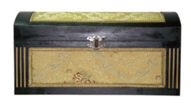
Billetera | 4202310000  4202320000  4202390000 | 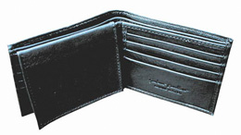
Bolso de cintura | 4202919000  4202920000  4202999000 | 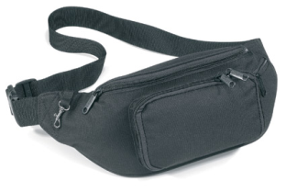
Bolso de mano (cartera) | 4202210000  4202220000  4202290000 | 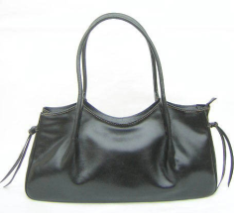
Cartapacios | 4202119000  4202129000  4202190000 | 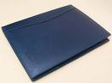
Cartuchera o Canana | 4202919000  4202920000  4202999000 | 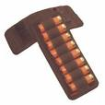
Estuche para armas | 4202919000  4202929000  4202999000 | 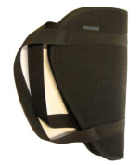
Estuche para pistolas | 4202919000  4202929000  4202999000 | 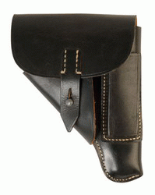
Estuche para revolver | 4202919000  4202929000  4202999000 | 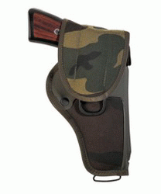
Estuche para binoculares | 4202919000  4202920000  4202999000 | 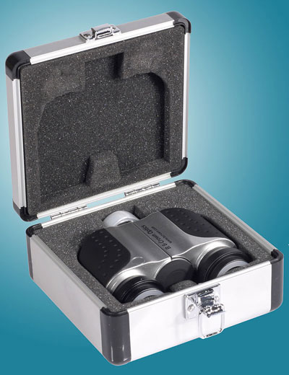
Estuche para cámara cinematográfica | 4202919000  4202920000  4202999000 | 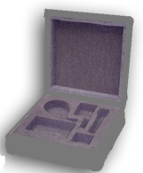
Estuche para cámara de video | 4202919000  4202920000  4202999000 | 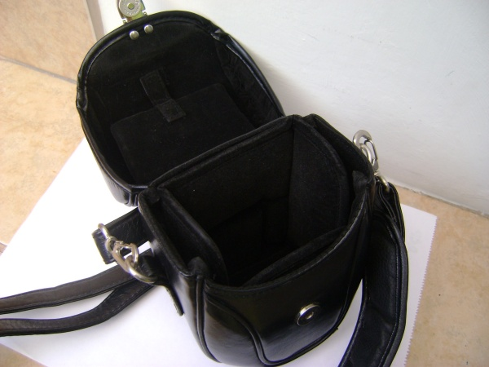
Estuche para cámara fotográfica | 4202919000  4202920000  4202999000 | 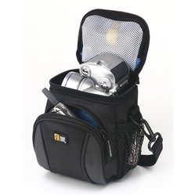
Estuche para gafas | 4202310000  4202320000  4202390000  4202919000(*)  4202920000(*)  4202999000(*) | 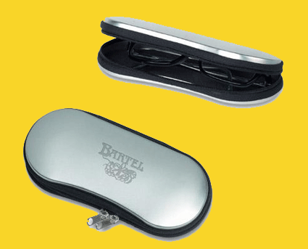
Estuche para instrumento musical (**) | 4202919000  4202920000  4202999000 | 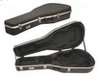
Estuche para joyas | 4202919000  4202920000  4202999000 | 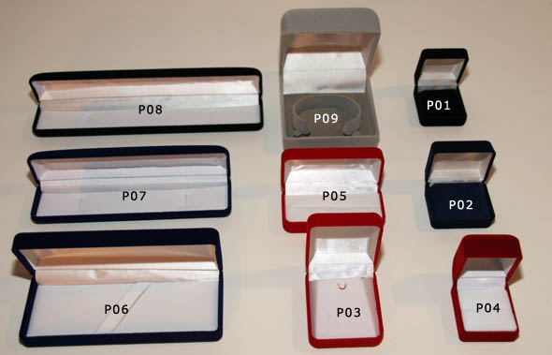
Estuche porta lápices | 4202310000  4202320000  4202390000 | 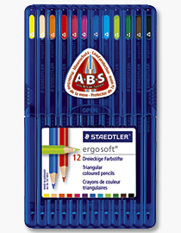
Estuche porta CD/DVD, | 4202310000  4202320000  4202390000  4202919000(*)  4202920000(*)  4202999000(*) | 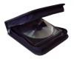
Estuche porta laptop | 4202119000  4202129000  4202190000 | 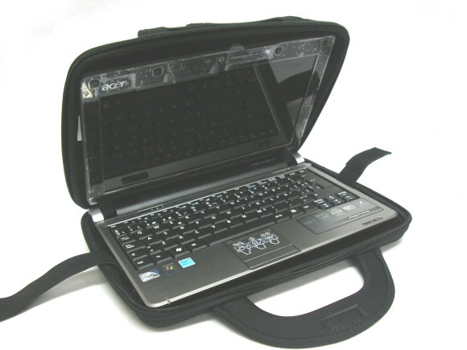
Funda para binoculares | 4202919000  4202920000  4202999000 | 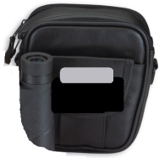
Funda para cámara de video | 4202919000  4202920000  4202999000 | 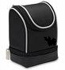
Funda para cámara fotográfica | 4202310000  4202320000  4202390000 | 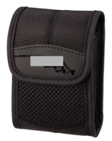
Funda para gafas | 4202310000  4202320000  4202390000  4202919000(*)  4202999000(*)  4202920000(*) | 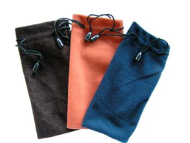
Funda para instrumento música  (**)l | 4202919000  4202920000  4202999000 | 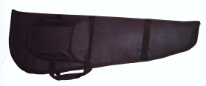
Funda porta laptop | 4202919000  4202920000  4202999000 | 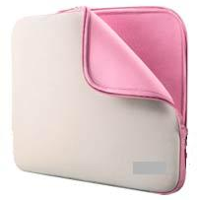
Lonchera | 4202919000  4202920000  4202999000 | 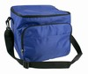
Maleta | 4202111000  4202121000  4202190000 | 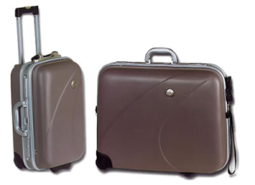
Maletín | 4202111000  4202121000  4202190000 | 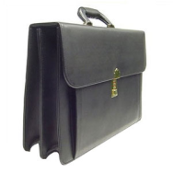
Maletín de aseo | 4202111000  4202121000  4202190000 | 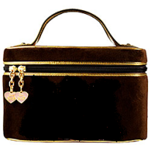
Maletín porta laptop | 4202111000  4202121000  4202190000 | 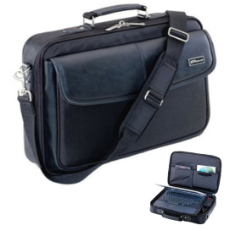
Mochila | 4202911000  4202920000  4202991000 | 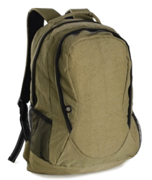
Mochila para hidratación | 4202911000  4202920000  4202991000 | 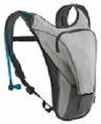
Mochila porta laptop | 4202911000  4202920000  4202991000 | 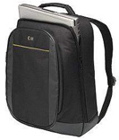
Porta cosmético | 4202310000  4202320000  4202390000 | 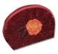
Portadocumentos | 4202119000  4202129000  4202190000 | 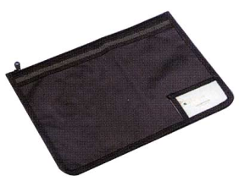
Portafolios (cartera de mano) | 4202119000  4202129000  4202190000 | 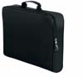
Portalápices | 4202310000  4202320000  4202390000 | 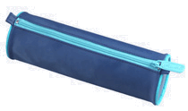
Portamonedas | 4202310000  4202320000  4202390000 | 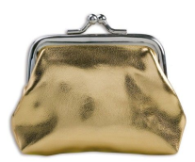
Otros continentes similares | 4202119000  4202129000  4202190000  4202919000  4202920000  4202999000

Nota
(*) : Estos productos no deben ser para bolsillo.
(**) : Según el tipo de instrumento se deberá de especificar el nombre
TABLA N°2: material de la superficie Exterior
descripcion :
- Cuero natural, regenerado ó cuero charolado
Vacuno o Bovino (Toro, vaca, ternera, becerro)
Caprino (Cabra, cabrito, chivo)
Ovino (Oveja, carnero, cordero)
Porcino (Cerdo)
Reptil
Otros (especificar)
- Materia textil sintética, plástica ó caucho
Acrilo-nitrilo-butadieno-estireno
Etil-vynil-acetato
Licra (Spandex, elastómero, elastano)
Lona
Peluche
Poliamida / Nailon
Policloruro de vinilo
Poliéster
Polietileno
Polipropileno
Poliuretano
Vinilo o vinílico
- Materia textil natural
Algodón
Lana
Lino
Seda
Yute
- Materia textil artificial
Rayón viscosa
- Fibra Vulcanizada
- Cartón
- Otros, especificar

TABLA N° 3: COMPOSICION DEL FORRO
descripcion
Badana (cuero)
Badana sintética
Plástico
Tejidos artificiales
Tejidos de algodón
Tejidos naturales (excepto algodón)
Tejidos sintéticos
Otros (especificar)
Sin forro

Tabla Nº4: ACABADOS
descripcion
Abrillantado
Afelpado
Charol
Revestido
Acolchado
Estampado
Laminado
Reforzado
Satinado
Teñido
Natural
Otros (especificar)

Tabla Nº5: accesorios
DESCRIPCION
Jaladores
Ruedas
Clave de seguridad
Taper
Toma-todo
Sin accesorios
Otros (especificar)

TABLA N°6: APLICACIONES
descripcion
Bordado
Broches (cantidad)
Cierres (cantidad)
Madera
Malla
Metal común
Mostacillas
Pega-pega (cantidad)
Bolsillo externo (cantidad)
Sin aplicación
Otros (especificar)

Tabla Nº7: PRESENTACION DEL PRODUCTO
DESCRIPCION
1 Pieza
2 Piezas
3 Piezas
4 Piezas
5 Piezas
6 Piezas
Otros (especificar)

Tabla Nº8 : USUARIO dEl producto
DESCRIPCION
Caballero
Dama
Niña
Niño
Unisex

ANEXO Nº 2

DENOMINACION DE LOS PRODUCTOS

Billetera.- Artículo que se lleva en el bolsillo o en el bolso de mano (cartera), utilizado para guardar y llevar consigo tarjetas de crédito, billetes de banco, carnés y otros artículos tales como resguardos, tickets, etc. Son plegables y disponen de diversos compartimentos para introducir y localizar con facilidad estos documentos.

Bolso de mano (cartera).- Bolso provista o no de sistema de cierre, con o sin bandolera, usada para llevar dinero, documentos, objetos de uso personal, etc.

Bolsas para artículos de deporte.- Comprenden artículos de uso especifico tales como las bolsas de golf, de gimnasia, para raquetas de tenis, para el transporte de esquís o para la pesca.

Bolso de cintura- Continente, pequeña bolsa rectangular con dos tiras de tela en cada extremo que se sujetan alrededor de la cintura. Nombre comercial: canguro, riñonera, banano.

Cartapacio.- Carpeta grande formada por dos cartones u otros materiales plastificados unidos con gomas o cintas para guardar papeles.

Cartuchera.- Continente o cinto, generalmente de cuero, y destinados a llevar la dotación individual de cartuchos de un arma de fuego.

Estuche.- Continentes especialmente preparados para alojar un artículo determinado o un surtido de ellos, es decir, preparados de tal manera que el artículo contenido encuentre su lugar exacto, algunos continentes puedan tener la forma del artículo que deben contener. Deben ser susceptibles de uso prolongado, es decir, que estén concebidos principalmente en cuanto a resistencia o acabado, para tener una duración de uso en relación con la del contenido. Estos continentes suelen emplearse para proteger al artículo que alojan cuando no se utilice (transporte, colocación, etc).

Estuche para frascos y botellas
Estuche para gafas
Estuche para binoculares
Estuche para cámara fotográfica
Estuche para cámara cinematográfica
Estuche para instrumento musical
Estuche para armas
Estuches para agujas
Estuche para llaves
Estuche para cigarros
Estuche para pipas
Estuche para cepillos
Estuche para calzado

Estuche o caja para herramientas.- especialmente concebidos o preparados en su interior para contener herramientas concretas con sus accesorios o sin ellos.

Estuche porta lápices.- continente largo que sirve para trasladar lápices, lapiceros, plumones.

Estuche para joyas.- Comprende, no sólo los cofrecitos especialmente concebidos para guardar las joyas, sino también los continentes semejantes con tapa, de diversos tamaños (incluso los que presentan charnelas y dispositivos de cierre). Estos últimos están especialmente preparados para contener uno o más artículos de joyería o de bisutería, presentando el interior generalmente forrado con textil. Se utilizan para presentar y vender los artículos de joyería o bisutería, siendo susceptibles de uso prolongado.

Funda.- Sacos (bolsas), cubierta con que se envuelve algo para conservarlo y resguardarlo, es del tamaño del objeto a cubrir.

Funda para gafas
Funda para binoculares
Funda para cámara fotográfica
Funda para cámara cinematográfica
Funda para instrumento musical
Funda para armas

Lonchera.- Sacos (bolsas) con aislantes para alimentos y bebidas, empleados para mantener la temperatura de los citados productos durante su transporte o depósito temporal excepto las loncheras que se clasifican en el capítulo 39. Comprende también a los sacos (bolsas) aislantes reutilizables.

Maleta o valija.- Especie de caja con la parte superior de cuero ó sintético u otras materias, cuentan con bandejas o compartimentos interiores o exteriores, sirve para guardar ropa y otras cosas en viajes o traslados y está provista de un asa que le permite llevarla a mano.

Maletín.- Maleta pequeña estrecha para llevar documentos u otros objetos de parecidas dimensiones, se transporta cómodamente por medio de un asa pero que también admite correa para llevarla colgada.

Maletín porta laptop.- Maleta pequeña diseñado con un compartimiento para introducir y proteger una laptop.

Maletín de aseo.- Continente pequeña con asa, que se utiliza para transportar objetos de aseo personal, se clasifica en esta partida cuando se presentan solo sin los artículos de aseo personal.

Mochila.- Consiste en un saco o bolsa, que puede llevarse en la espalda por medio de dos bandas que pasan por los hombros y sirve para transportar diversos artículos personales.

Mochila porta laptop.- Consiste en un saco o bolsa, que puede llevarse en la espalda por medio de dos bandas que pasan por los hombros, diseñada con un compartimiento para introducir y proteger una laptop.

Mochila para hidratación.- Saco o bolsa que se sujeta a la espalda por medio de correas contiene un estanque para líquido conectada a una manguera que sirve para la hidratación . Es un caso particular de mochila

Portalápices.- Continente largo tipo bolso sin asa que sirve para trasladar útiles escolares como lápices, plumones, borrador, etc., genéricamente se le conoce como cartuchera escolar excepto las que se clasifican en el capítulo 39.

Portamonedas.- Bolsa, saquillo u objeto pequeño de otra forma, artículo de bolsillo o de bolso de mano (cartera) con la parte superior de cuero, sintético o textil, utilizado para guardar y llevar en su interior dinero en metálico, generalmente se le conoce con el nombre de monedero.
Porta cosméticos.- continente tipo bolso sin asa, que se utiliza para contener cosméticos, generalmente se lleva dentro de la bolsa de mano (cartera).
Portadocumentos.- Bolso estrecho, sin asa que es utilizado para llevar documentos.

Portafolio.- Cartera de mano estrecho, usado para guardar y transportar documentos.

ANEXO Nº 3

DEFINICIONES TÉCNICAS
Materias Textiles naturales (algodón y demás fibras naturales) Incluye a los elaborados con Lino, Yute, Cáñamo, Ramio, corduroy, denin, felpa, gamuza de algodón, velour de algodón.
Material Textil artificial.- Son aquellos elaborados con fibras sintetizadas a partir de materia prima natural, como el Rayón Viscoso y el Acetato de Celulosa.
Materia Textil sintético.- Son aquellos elaborados con fibras sintetizadas a partir de los subproductos del petróleo, como el Poliéster, la Poliamida (Nylon), el Poliuretano, etc.
Peluche.- Felpa, tejido con pelo largo por la haz, hecho de diversas fibras. Por extensión se aplica a los muñecos fabricados con este tejido.

ANEXO Nº 4

DEFINICIONES DE ACABADOS

ACABADOS DE LA PARTE EXTERIOR DE CUERO

Es el conjunto de operaciones y tratamientos esencialmente de superficie que se aplican a los cueros como parte final del proceso de fabricación.

Abrillantado.- Los ligamentos proteicos y la operación de abrillantado dan a estos acabados sus propiedades típicas de alta transparencia, brillo, tacto y aspecto natural

Afelpado.- Es el que produce una felpa aterciopelada sobre el cuero por acción abrasiva. Esta denominación se aplica a los cueros que han sido acabados con una fina felpa aterciopelada.

Estampado.- Cuando se ha impreso con diversos motivos y colores.

Charol.- Es un acabado poliuretano con uno o dos componentes. Consiste en obtener sobre la superficie del cuero una gruesa capa de poliuretanos que proporciona el típico brillo de este artículo.

Natural.- Cuando conserva sus características de color y apariencia natural.

Revestido.- Cuando es cubierto con una película con el fin de darle propiedades tales como brillo, embellecer su aspecto, proteger, etc.

